Автономная некоммерческая организация Профессиональная
образовательная организация Московский международный колледж
цифровых технологий «Академия ШАГ»
Специальность РПО 22/1 Разработка программного обеспечения

Квалификация Программист

Курсовая работа

Тема: «Разработка веб-приложения для игры в шахматы на основе Java и JavaScript»

Выполнил студент группы  РПО 22/1 | Проверил преподаватель  Гусев Д.С.
Синельников Юрий Юрьевич | Проект защищен с оценкой  ________________________  Дата Защиты ____________  Подпись ________________

Нижний новгород, 2025

Оглавление

1. Введение
1.1 Актуальность темы
1.2 Цели и задачи работы
1.3 Объект и предмет исследования

2. Анализ существующих решений
2.1 Обзор популярных платформ для онлайн-шахмат
2.2 Сравнение возможностей и ограничений
2.3 Требования к новому приложению

3. Проектирование системы
3.1 Архитектура веб-приложения
3.2 Выбор технологий (Java + Netty, JS + HTML + CSS)
3.3 Логическая структура приложения
3.4 Обоснование выбора фреймворка Netty для сервера
3.5 Обоснование выбора SpringBoot для сервиса авторизации
3.6 Альтернативные подходы к архитектуре

4. Реализация проекта
4.1 Настройка окружения разработки
4.2 Работа с сервером (Netty + Java)
4.2.1 Установка и настройка Netty
4.2.2 Обработка запросов и ответов
4.2.3 Обеспечение безопасности
4.3 Разработка клиентской части (JavaScript + HTML + CSS)
4.3.1 Структура клиентской части
4.3.2 Реализация логики ходов
4.3.3 Взаимодействие с сервером
4.4 Разработка сервиса авторизации
4.5 Интеграция клиент-серверной части

5. Тестирование и отладка
5.1 Методы тестирования
5.3 Использование инструментов для проверки корректности работы
5.4 Анализ результатов тестирования

7. Заключение
7.1 Итоги выполненной работы
7.2 Перспективы развития проекта
7.3 Выводы

8. Список литературы

Аннотация
В данной курсовой работе представлено описание разработки веб-приложения для игры в шахматы, реализованного с использованием современных технологий программирования. В качестве серверной части используется фреймворк Netty + Java , обеспечивающий высокую производительность и надежную обработку сетевых запросов. Клиентская часть реализована с применением языков JavaScript, HTML и CSS , что позволяет обеспечить удобный пользовательский интерфейс и хорошую совместимость с различными браузерами. Реализован автономный сервис авторизации с применением Spring Boot, для повышения производительности при многократных запросах.
Проект представляет собой полноценное веб-приложение, позволяющее двум пользователям играть в шахматы в режиме реального времени через интернет. Описаны этапы проектирования, реализации, тестирования и анализа функциональности приложения. Также рассмотрены особенности архитектуры проекта, безопасность передачи данных, использование протоколов связи (например, TCP) и принципы работы с событиями в клиент-серверных приложениях
Введение
Современные информационные технологии всё больше используются в образовательной, развлекательной и коммуникационной сферах. Одним из наиболее популярных направлений применения программного обеспечения является создание веб-приложений для онлайн-игр, в том числе настольных стратегических игр, таких как шахматы. Шахматы являются классической интеллектуальной игрой, которая развивает логическое мышление, стратегическое планирование и способствует повышению концентрации внимания.
В условиях цифровизации общества возникает потребность в разработке удобных, надежных и масштабируемых веб-приложений, позволяющих пользователям играть в шахматы удаленно. Такие приложения могут быть использованы не только для досуга, но и в образовательных целях — например, в школах или университетах для обучения студентов основам шахматной игры.
1.1 Актуальность темы:
Актуальность настоящей работы обусловлена необходимостью создания современного веб-приложения для игры в шахматы, использующего передовые технологии промышленной разработки, такие как Java (Netty + SpringBoot) и JavaScript, что позволяет обеспечить высокую производительность, стабильную работу в режиме реального времени и хорошую совместимость с различными устройствами и браузерами.

1.2 Цели и задачи работы:
Целью данной курсовой работы является разработка клиент-серверного веб-приложения для игры в шахматы, обеспечивающего возможность одновременной игры двух пользователей в режиме реального времени через интернет.
Для достижения поставленной цели были определены следующие задачи :
- Провести анализ существующих решений в области онлайн-шахмат.
- Определить требования к разрабатываемому веб-приложению.
- Выбрать и обосновать стек (Java + Netty для серверной части, JavaScript + HTML + CSS для клиентской).
- Реализовать архитектуру веб-приложения, включая клиентскую и серверную стороны.
- Разработать функциональные модули: игровое поле, логика ходов, система связи между клиентом и сервером.
- Провести тестирование и отладку разработанного приложения.

1.3 Объект и предмет исследования:
Объектом исследования в рамках данной курсовой работы является процесс разработки веб-приложения для игры в шахматы с использованием современных технологий программирования.
Предметом исследования выступает проектирование, реализация и тестирование клиент-серверного приложения, включающего:
- серверную часть на основе фреймворков Netty и SpringBoot, а так-же языка программирования Java;
- клиентскую часть, реализованную с помощью JavaScript, HTML и CSS;
- механизм взаимодействия между клиентом и сервером через TCP-протокол;
- логику игры, соответствующую правилам шахмат.
Исследование направлено на обеспечение корректности работы приложения, его устойчивости к ошибкам, а также удобства использования для конечных пользователей.

Анализ существующих решений
2.1 Обзор популярных платформ для онлайн-шахмат:
На современном рынке существует множество онлайн-платформ, позволяющих играть в шахматы в режиме реального времени. Среди наиболее популярных можно выделить следующие:
- Chess.com
Один из лидеров в сфере онлайн-шахмат. Предоставляет возможность играть как новичкам, так и профессионалам. Поддерживает рейтинг Elo, обучение, анализ партий, чат, турниры и обучение через видеоуроки.
- Lichess.org
Бесплатная и открытая платформа без рекламы. Подходит как для любителей, так и для серьёзных игроков. Имеет продвинутую систему анализа, интеграцию с движком Stockfish, поддержку нескольких языков интерфейса.
- Chess24.com
Платформа, ориентированная на профессиональные трансляции и прямые эфиры известных гроссмейстеров. Также предоставляет возможность играть с другими пользователями, а также участвовать в живых турнирах.
- Play Chess Online (chessgames.com)
Классический сайт с возможностью играть против компьютера или других пользователей. Также содержит базу исторических партий.
Эти платформы имеют развитую клиент-серверную архитектуру, поддерживают масштабируемость, используют современные технологии программирования и обеспечивают высокую производительность при взаимодействии между пользователями. Ниже представлена сравнительная таблица веб платформ для игры в шахматы.

2.2 Сравнение возможностей и ограничений

Все эти платформы обладают рядом ограничений:
- Могут быть перегружены дополнительной функциональностью, что снижает удобство для простого использования.
- Некоторые платформы требуют оплаты за расширенный функционал.
- Не все предоставляют полный контроль над разработкой (в случае закрытых API).

2.3 Требования к новому приложению
Для разработки нового веб-приложения для игры в шахматы были сформулированы следующие требования:

Функциональные требования:
- Реализация игрового поля в виде классической доски 8×8.
- Поддержка правил классической игры в шахматы.
- Взаимодействие двух игроков в режиме реального времени.
- Отображение ходов на экране обоих участников.
- Возможность определения победителя по завершении партии.
- Интерфейс должен быть интуитивно понятным и удобным для пользователя.

Нефункциональные требования:
- Приложение должно обеспечивать высокую скорость реакции на действия пользователя (менее 1 секунды).
- Серверная часть должна обеспечивать стабильную работу даже при увеличении числа одновременных пользователей.
- Программа должна корректно работать в популярных браузерах: Chrome, Firefox, Safari.
- Должна быть предусмотрена минимальная защита от ошибок, например, неправильные ходы должны блокироваться.
- Приложение должно соответствовать стандартам безопасности передачи данных (например, использование HTTPS при необходимости).

Технические требования:
- Серверная часть реализуется на языке Java с использованием фреймворка Netty , обеспечивающего высокую производительность и масштабируемость.
- Клиентская часть реализуется с помощью JavaScript , HTML и CSS для обеспечения кроссплатформенной совместимости.
- Для связи между клиентом и сервером используется TCP-протокол.
- Код должен быть структурирован, легко поддерживаем.

Проектирование системы

3.1 Архитектура веб-приложения
Веб-приложение для игры в шахматы должно иметь клиент-серверную архитектуру, которая позволит разделить логику приложения между серверной и клиентской частями. Это обеспечит масштабируемость, устойчивость к сбоям и удобство обслуживания.
Архитектура приложения состоит из следующих компонентов:
- Клиентская часть — реализована на языке JavaScript, HTML и CSS. Отвечает за отображение игрового поля, взаимодействие с пользователем и отправку запросов на сервер.
- Серверная часть (игровой движок) — написана на Java с использованием фреймворка Netty. Обрабатывает логику игры: проверяет корректность ходов, управляет состоянием партий, обновляет состояние доски и отправляет изменения клиентам.
- Сервис авторизации — реализован на Java + Spring Boot. Отвечает за регистрацию, вход, управление сессиями и безопасность. Этот сервис работает отдельно от игрового сервера и взаимодействует с ним по API.
Общая схема взаимодействия:
- Клиент >> Сервис авторизации (Spring Boot) >> Получение токена/сессии
- Клиент >> Игровой сервер (Netty) >> Управление игрой
Такое разделение позволяет вынести логику авторизации в отдельный сервис, что повышает модульность и упрощает дальнейшее расширение функционала.

3.2 Выбор технологий (Java + Netty, Java + SpringBoot, JS + HTML + CSS)
Для реализации проекта были выбраны следующие технологии:

Серверная часть (игровой движок):
- Java 17+ — язык программирования, обеспечивающий надежность, производительность и широкую экосистему библиотек.
- Netty — высокопроизводительный асинхронный сетевой фреймворк, идеально подходящий для реализации TCP-сервера, который должен обрабатывать множество одновременных соединений. Netty предоставляет удобные инструменты для работы с событиями и потоками, что делает его отличным выбором для реализации клиент-серверного взаимодействия в режиме реального времени.

Клиентская часть:
- HTML5 — используется для структуры страницы и размещения элементов интерфейса.
- CSS3 — отвечает за стиль и оформление, включая дизайн игрового поля и кнопок.
- JavaScript — реализует логику взаимодействия пользователя с приложением: обработка кликов, отправка данных на сервер, отрисовка ходов и обновление интерфейса.

Сервис авторизации:
- Java 17+ — язык программирования.
- Spring Boot — фреймворк, позволяющий быстро создавать RESTful-сервисы. Обеспечивает простоту настройки, автоматическую конфигурацию, работу с базой данных и безопасность (через Spring Security).
- REST API — используется для общения между клиентом и сервисом авторизации.
Выбор этих технологий обусловлен их популярностью, хорошей документацией, активной поддержкой сообщества и возможностью масштабирования.

3.3 Логическая структура приложения
Логическая структура приложения основана на принципах MVC (Model-View-Controller), хотя в данном случае клиентская часть не строго следует этому паттерну из-за простоты реализации.

На стороне клиента:
- View (отображение) — реализовано через HTML и CSS. Включает игровое поле, меню, окна авторизации и результаты партии.
- Logic (логика) — реализована на JavaScript. Обрабатывает события от пользователя, отправляет данные на сервер, получает ответы и обновляет интерфейс.
- Requests (запросы) — клиент отправляет HTTP-запросы на сервис авторизации (Spring Boot) и TCP-сообщения на игровой сервер (Netty).

На стороне сервера:
- Game Engine (игровой движок) — реализован в рамках Netty. Отвечает за:
  - Прием и обработку сообщений от клиентов;
  - Проверку правильности ходов согласно правилам шахмат;
  - Обновление состояния партии;
  - Передачу изменений другим игрокам.
- Authentication Service (сервис авторизации) — реализован на Spring Boot. Отвечает за:
  - Регистрацию и вход пользователей;
  - Создание и проверку сессий;
  - Сохранение данных о пользователях в бд

Взаимодействие между компонентами:
- Клиент обращается к сервису авторизации для получения прав доступа.
- После успешной авторизации клиент подключается к игровому серверу через TCP-соединение.
- На сервере создаётся или присоединяется пользователь к существующей партии.
- Все действия (ходы, начало партии, завершение) передаются другим участникам в режиме реального времени.

3.4 Обоснование выбора фреймворка Netty:
Выбор фреймворка Netty для реализации серверной части был продиктован рядом факторов, связанных с задачами проекта:
- Высокая производительность – Netty построен на базе NIO (Non-blocking I/O), что позволяет ему эффективно обрабатывать большое количество одновременных подключений. В контексте игры в шахматы это особенно важно, так как требуется обеспечить быструю передачу данных между клиентом и сервером.
- Асинхронная модель – Netty использует событийный цикл (EventLoopGroup), что делает его подходящим для реализации клиент-серверных приложений в режиме реального времени.
- Гибкость и расширяемость – Netty предоставляет широкие возможности для создания пользовательских обработчиков событий, что позволяет легко адаптировать его под любые требования, например, реализацию игровой логики или обработку сообщений.
- Минимальные ресурсы – благодаря своей легковесности и оптимизации Netty требует меньше памяти и CPU по сравнению с традиционными синхронными серверами.

Вывод : Для реализации серверной части веб-приложения для онлайн-шахмат Netty является оптимальным выбором из-за своей производительности, гибкости и масштабируемости.3.6 Обоснование выбора Spring Boot для сервиса авторизации
3.5 Обоснование выбора SpringBoot для сервиса авторизации:
Для реализации сервиса авторизации был выбран Spring Boot , поскольку он обеспечивает:
- Быстрый старт разработки – Spring Boot автоматически конфигурирует большинство компонентов, что позволяет быстро создать полноценное REST API.
- Интеграция с Spring Security – возможность легко настроить аутентификацию, авторизацию и защиту эндпоинтов.
- Поддержка RESTful API – удобство взаимодействия с клиентской частью и другим сервером.
- Легкость тестирования – наличие инструментов для модульного и интеграционного тестирования.
- Кроссплатформенность – Spring Boot работает на любой JVM-платформе и может быть запущен на различных операционных системах.

3.6 Альтернативные подходы к архитектуре
Приложение было реализовано как монолитное , но в будущем можно рассмотреть переход на архитектуру микросервисов , если потребуется масштабирование:
- Монолит :
  - Плюсы: Простота разработки, быстрая отладка.
  - Минусы: Трудности в масштабировании, сложность управления большим количеством зависимостей.
- Микросервисы :
  - Плюсы: Масштабируемость, независимость компонентов, параллельная разработка.Минусы: Сложность разработки, необходимость в управлении несколькими сервисами и их взаимодействием.

Технологии для клиентской части
В работе была использована классическая комбинация HTML + CSS + JS , но есть и другие подходы:
- React / Vue / Angular – современные фреймворки, позволяющие создавать одностраничные приложения (SPA).
- Canvas / WebGL – для более сложной графики, например, трёхмерного поля.
- WebSockets / Socket.IO – для более надёжного и быстрого двустороннего общения между клиентом и сервером.
Обоснование текущего выбора :
- Клиентская часть не требует сложной логики и интерактивности, поэтому использование чистого JS и HTML достаточно.
- WebSockets были заменены TCP-соединением через Netty для максимальной производительности.

Реализация проекта

4.1 Настройка окружения разработки
Для реализации проекта были использованы следующие инструменты и среды:
- Java Development Kit (JDK) версии 8 или выше.
- Интегрированная среда разработки (IDE) — IntelliJ IDEA.
- Node.js + npm — для запуска клиентской части и установки зависимостей.
- Maven — менеджер зависимостей для Java-проектов.
- Git — система контроля версий, используется на GitHub (репозиторий: https://github.com/SinelnikovYurii/chess-pr ).
- Spring Boot — для реализации REST API сервиса авторизации.
- Netty — библиотека для реализации игрового сервера.
- HTML5/CSS3/JavaScript — для клиентской части игры.
Разработка проводилась в командной среде с использованием систем контроля версий Git.

4.2 Работа с сервером (Netty + Java)

4.2.1 Установка и настройка Netty
Netty — это высокопроизводительная асинхронная сетевая библиотека для Java, которая позволяет эффективно реализовывать клиент-серверные приложения, работающие в режиме реального времени.
В рамках данной работы Netty использовался для реализации серверной части игры, отвечающей за обработку ходов игроков, передачу состояния доски и взаимодействие между клиентами.
Для интеграции Netty в проект добавлялась соответствующая зависимость в конфигурационный файл сборки (Maven). После этого осуществлялась настройка сервера: создавались экземпляры EventLoopGroup, задавалась логика обработки входящих сообщений и определялись обработчики событий.
Сервер был настроен таким образом, чтобы он мог принимать подключения по указанному порту (8080), обрабатывать запросы от клиентов и отправлять им ответы в формате JSON. Для обеспечения масштабируемости и производительности использовалась многопоточная модель, где каждое соединение обслуживалось независимо, не блокируя другие потоки выполнения.
Также была настроена безопасность, включая проверку токенов авторизации, полученных от отдельного сервиса Spring Boot. Это позволило ограничить доступ только аутентифицированным пользователям и повысить общую надёжность системы.

4.2.2 Обработка запросов и ответов
На стороне сервера реализована логика обработки сетевых сообщений от клиентов, которая обеспечивает корректное выполнение игровых действий и поддержание состояния партии в режиме реального времени. В рамках проекта для этой цели использовалась библиотека Netty , которая позволяет эффективно управлять событиями, связанными с приемом и отправкой данных.
Каждое соединение клиента с сервером обслуживается независимо, что делает систему масштабируемой и способной одновременно работать с множеством пользователей. При поступлении входящего сообщения о ходе игрока (например, о перемещении фигуры), сервер выполняет следующие этапы:
- Парсинг сообщения – данные, полученные от клиента, преобразуются из JSON-формата в объекты Java, содержащие информацию о координатах начальной и конечной позиции фигуры.
- Проверка правильности хода – серверная часть анализирует ход на соответствие правилам шахмат. Проверяются такие моменты, как допустимость движения выбранной фигуры, наличие других фигур на пути, возможность рокировки или взятия на проходе.
- Обновление состояния доски – если ход считается корректным, он применяется к текущему состоянию доски. Если ход не соответствует правилам, клиенту отправляется уведомление об ошибке.
- Рассылка обновления другим игрокам – после успешного применения хода, сервер генерирует новое состояние игрового поля и рассылает его всем участникам партии. Это позволяет обеспечить синхронизацию доски между клиентами и создать эффект прямой передачи действий.

Для обеспечения надёжности и стабильности работы, все события, связанные с обработкой сообщений, логируются, что позволяет оперативно выявлять возможные ошибки и проблемы в работе системы. Также реализован механизм закрытия соединения в случае возникновения исключительных ситуаций или несанкционированного доступа.
Использование Netty позволило значительно повысить производительность обработки запросов и ответов, минимизировать задержки, а также упростить управление потоками и событиями. Благодаря асинхронной модели Netty, сервер может обрабатывать множество запросов параллельно, не блокируя основной поток выполнения.

4.2.3 Обеспечение безопасности
Обеспечение безопасности является ключевым аспектом разработки клиент-серверного приложения, особенно если оно работает в открытом интернете и поддерживает авторизацию пользователей. В рамках данной курсовой работы для защиты данных и контроля доступа к ресурсам сервера используется механизм JSON Web Tokens (JWT) .

Общие принципы обеспечения безопасности
- Аутентификация пользователя
Перед началом взаимодействия с игровым сервером, клиент должен пройти процесс аутентификации через отдельный сервис авторизации, реализованный на основе Spring Boot. Этот сервис проверяет логин и пароль, и при успешной проверке генерирует JWT-токен.
- Использование JWT-токенов
JSON Web Token — это стандарт (RFC 7519), позволяющий создавать компактные и самодостаточные токены для передачи информации между сторонами. В данном случае JWT используется для хранения информации об идентичности пользователя (его имя или ID) и времени действия токена.
- Проверка токена на сервере
После получения токена клиент добавляет его в заголовок HTTP-запроса (Authorization: Bearer <token>) при обращении к игровому серверу. Сервер использует секретный ключ для проверки подписи и декодирования содержимого токена. Если токен действителен, пользователь считается аутентифицированным.
- Сессии и состояния
Игровой сервер, построенный на Netty, реализован как stateless-сервис , то есть он не хранит информацию о состоянии соединений. Все данные о пользователе доставляются в каждом запросе через JWT-токен, что повышает масштабируемость и отказоустойчивость системы.
- Механизмы предотвращения атак
Для повышения уровня безопасности реализованы следующие меры:
  - Ограничение времени жизни токена — токен действителен в течение определенного времени (например, 24 часа).
  - Шифрование токена — используется симметричный алгоритм HMAC SHA256.
  - Фильтрация запросов — только авторизованные пользователи могут отправлять команды на сервер.
  - Логирование подозрительных действий — любые попытки использовать недействительные или модифицированные токены фиксируются в логах.

Преимущества использования JWT
- Безопасность : благодаря наличию подписи, токен невозможно подделать.
- Независимость от сервера : информация о пользователе находится в самом токене, что позволяет избежать необходимости хранить сессии на сервере.
- Кросс-доменные запросы : JWT легко интегрируется в современные одностраничные приложения (SPA).
- Гибкость : можно добавлять дополнительные поля (claims), например, уровень доступа, роль пользователя и т. д.

4.3 Разработка клиентской части (JavaScript + HTML + CSS)
Клиентская часть веб-приложения реализована с использованием HTML, CSS и JavaScript. Она отвечает за отображение графического интерфейса, взаимодействие пользователя с приложением и отправку данных на сервер. Разработка пользовательского интерфейса была организована таким образом, чтобы обеспечить удобство использования, интуитивность навигации и соответствие современным стандартам веб-дизайна.
4.3.1 Структура клиентской части
Клиентская часть состоит из нескольких ключевых страниц:
- Страница авторизации
- Страница регистрации
- Главное меню
- Игровое поле (основная страница)
Каждая из этих страниц выполняет свою функцию и обеспечивает плавную навигацию между этапами работы с приложением.

Страница авторизации:
Страница авторизации предназначена для входа зарегистрированных пользователей в систему. На данной странице размещены поля для ввода логина и пароля, а также кнопка «Войти». Под формой добавлены ссылки на страницу регистрации и восстановления пароля (в будущем).
Пользователь вводит свои данные, после чего браузер отправляет POST-запрос на сервис авторизации, который проверяет корректность логина и пароля. При успешной аутентификации генерируется токен, сохраняется в localStorage или cookie, и пользователь автоматически перенаправляется в главное меню.

Страница регистрации:
Страница регистрации используется для создания нового аккаунта. Пользователь заполняет поля: имя пользователя, электронная почта (опционально), пароль и подтверждение пароля. После заполнения формы данные отправляются на сервер, где происходит проверка уникальности логина и корректности введённых данных.
Если регистрация прошла успешно, пользователь получает уведомление об этом и может сразу войти в систему. В случае ошибок (например, занятый логин или несовпадающие пароли) выводится соответствующее сообщение.

Главное меню:
Главное меню — это начальная страница после авторизации. Здесь пользователь может выбрать один из следующих вариантов:
- Начать новую партию.
- Присоединиться к существующей игре.
- Посмотреть историю своих партий (в будущем).
- Выйти из системы.
Меню имеет простой и понятный интерфейс с использованием карточек или кнопок, что делает его удобным даже для новичков. Также предусмотрено отображение имени текущего пользователя и его статуса (онлайн/офлайн).

Игровое поле:
Игровое поле — основная страница приложения, где происходит взаимодействие двух игроков. Поле представляет собой классическую шахматную доску размером 8×8 клеток, оформленную с помощью CSS-сетки. Каждая клетка представлена как элемент div с определёнными стилями, зависящими от цвета (белый/чёрный).
Для отрисовки доски и фигур используется JavaScript, который загружает состояние партии с сервера и обновляет интерфейс в режиме реального времени. Фигуры можно перемещать по клику мыши: сначала выбирается фигура, затем — целевая клетка. Если ход допустим, он отправляется на сервер, и второму игроку выдается информация об изменении доски.
Также реализованы следующие элементы интерфейса:
- Информационная панель: отображает текущий ход, имя игрока, статус партии (в процессе, победа, ничья).
- Кнопка «Новая игра» — позволяет начать заново.
- Уведомления: информируют о правильности/неправильности хода, завершении партии и других событиях.

Особенности реализации
- Адаптивность – интерфейс корректно отображается на экранах различного размера (десктоп, планшет, мобильные устройства).
- Разделение логики и представления – JavaScript отвечает за обработку действий пользователя и обновление DOM, в то время как стили и макет заданы через CSS.
- Минимальное использование сторонних библиотек – для упрощения разработки и контроля над кодом были использованы только базовые возможности HTML, CSS и JS.
- Ответственность и производительность – благодаря эффективному управлению DOM и минимальной нагрузке на ресурсы, интерфейс остаётся отзывчивым даже при высокой активности.

4.4 Разработка сервиса авторизации (Spring Boot + Java)
Сервис авторизации является важной частью клиент-серверного приложения для игры в шахматы. Он обеспечивает регистрацию новых пользователей, аутентификацию, создание и проверку токенов, а также управление доступом к игровому серверу. Сервис реализован на основе фреймворка Spring Boot , что позволяет быстро создать RESTful API с минимальными усилиями и высокой производительностью.

Сервис имеет следующую структуру:
- Контроллер (AuthController) – обрабатывает HTTP-запросы от клиента: POST-запросы для регистрации и входа.
- Сервис (AuthService) – содержит бизнес-логику: проверка корректности данных, генерация токена, сохранение пользователя в памяти или БД.
- Модель данных (User, TokenResponse, LoginRequest) – определяет структуру передаваемых данных.
- Конфигурация безопасности (Security Config) – настраивает Spring Security для ограничения доступа к эндпоинтам.
- База данных – хранит информацию о пользователях. Текущая версия реализована с помощью PostgreSQL

Регистрация пользователя:
Пользователь отправляет POST-запрос на эндпоинт /api/auth/register с данными о себе (логин и пароль). Сервис проверяет уникальность логина и, если всё корректно, создает нового пользователя и сохраняет его данные. В ответ отправляется сообщение об успешной регистрации.

Авторизация пользователя:
Пользователь отправляет POST-запрос на эндпоинт /api/auth/login с логином и паролем. Сервис проверяет наличие пользователя в системе и корректность введённого пароля. При успешной проверке генерируется токен, который отправляется клиенту.
Для обеспечения безопасности сервиса используется Spring Security , которая:
- Защищает эндпоинты от несанкционированного доступа.
- Позволяет использовать JWT (JSON Web Token) для аутентификации.
- Настроена на использование stateless-сессий, что повышает масштабируемость.
Фильтр JwtAuthenticationFilter отвечает за извлечение токена из заголовка запроса и аутентификацию пользователя.
После успешной авторизации клиент получает токен, который передается игровому серверу (Netty) вместе с каждым запросом. Игровой сервер проверяет валидность токена и разрешает участие в партии только аутентифицированным пользователям.

4.5 Интеграция клиент-серверной части
Для успешного взаимодействия клиент и сервер должны быть синхронизированы:
- Клиент отправляет ходы на сервер в формате JSON.
- Сервер обрабатывает ход, проверяет его корректность и рассылает обновления другим игрокам.
- Клиент получает обновленное состояние доски и отображает его пользователю.
Также реализовано событие завершения партии, которое оповещает обоих игроков о победе или ничьей.
Реализация проекта показала, что использование современных технологий Java (Netty, Spring Boot), JavaScript, HTML и CSS позволяет создать масштабируемое, надёжное и удобное веб-приложение для игры в шахматы. Серверная часть полностью отвечает за логику игры, обеспечивает быстрый обмен данными и безопасность, а клиентская часть предоставляет удобный интерфейс для пользователя.

Тестирование и отладка

5.1 Методы тестирования
Для обеспечения корректной работы веб-приложения были применены различные методы тестирования, направленные на проверку функциональности, производительности и устойчивости системы.
Функциональное тестирование проводилось с целью проверки всех основных функций приложения: авторизация пользователей, подключение к игровому серверу, выполнение ходов, отображение игрового поля, завершение партии и определение победителя. Тестирование охватывало как одиночные действия, так и полный цикл игры между двумя пользователями.
Интеграционное тестирование было использовано для проверки взаимодействия между клиентской частью, сервером игры (Netty) и сервисом авторизации (Spring Boot). Особое внимание уделялось корректности передачи данных между компонентами и обработке ошибок.
Ручное тестирование применялось для проверки интерфейса, удобства использования и реакции на нестандартные действия пользователя, такие как попытка сделать некорректный ход или повторная отправка одного и того же запроса.
Автоматизированное тестирование пока ограничено из-за сложности реализации юнит-тестов для Netty-сервера и игровой логики, но в будущем предполагается внедрить фреймворк JUnit для модульного тестирования классов сервера и REST-контроллеров Spring Boot.

5.3 Использование инструментов для проверки корректности работы
Для тестирования и отладки проекта были использованы следующие инструменты:
- Postman — для тестирования REST API сервиса авторизации. Позволяют отправлять HTTP-запросы и проверять ответы.
- Chrome DevTools — для анализа сетевых запросов, отладки JavaScript-кода и проверки состояния DOM-элементов на стороне клиента.
- Netty Logging — вывод логов на стороне сервера помогал выявить проблемы с подключением, обработкой сообщений и состоянием каналов..
Кроме того, была организована работа с системой контроля версий Git, что позволяло отслеживать изменения, вносить исправления и восстанавливать состояние кода при необходимости.

5.4 Анализ результатов тестирования
После проведения тестирования были получены следующие результаты:
- Приложение корректно обрабатывает вход и регистрацию пользователей через сервис авторизации.
- Клиенты могут успешно подключаться к игровому серверу и участвовать в партиях.
- Все ходы корректно проверяются на соответствие правилам шахмат, а неверные ходы отклоняются.
- Игровое поле динамически обновляется для обоих участников после каждого хода.
- В случае возникновения ошибок (например, потеря соединения), система генерирует соответствующее уведомление пользователю.
- Производительность сервера остаётся на высоком уровне даже при увеличении числа одновременных подключений.
Однако выявлены некоторые нюансы:
- При быстром переключении между ходами возможны задержки в отображении изменений на клиенте.
- Некоторые исключения на стороне сервера требуют дополнительной обработки.
- Необходимо улучшить логику обработки конца партии и сохранения истории игр.
На основе этих результатов были внесены доработки в код, устранены найденные баги и улучшена стабильность работы приложения.

Заключение
Результатом работы стало полноценное веб-приложение, позволяющее пользователям удобно и быстро играть в шахматы в режиме онлайн. Приложение имеет интуитивный интерфейс, обеспечивает корректную работу даже при высокой нагрузке и демонстрирует хорошую производительность. Серверная часть, написанная на Netty, эффективно обрабатывает сетевые запросы и поддерживает одновременное соединение нескольких клиентов. Клиентская часть, реализованная на JavaScript, предоставляет удобное игровое поле и позволяет игрокам легко управлять ходами.Был также реализован отдельный REST API-сервис авторизации на основе Spring Boot, что позволило отделить логику управления пользователями от игровой логики, повысив модульность и расширяемость системы. Это решение делает возможным дальнейшее развитие проекта: добавление рейтинговой системы, истории игр, чата, турниров и других функций.
В будущем планируется внедрение более надёжной системы безопасности,, а также интеграция с популярными движками искусственного интеллекта для обучения и анализа партий.
Выполненная работа доказала актуальность темы и показала, что современные технологии позволяют создавать эффективные и надёжные клиент-серверные приложения для онлайн-игр. Полученные навыки и опыт в области разработки веб-приложений, использования фреймворков Netty и Spring Boot, а также методов тестирования и отладки могут быть успешно применены в других проектах.
Таким образом, курсовая работа достигла поставленных целей, выполнила все задачи, соответствует техническим и функциональным требованиям, и может служить основой для дальнейшей разработки и совершенствования.

Список литературы
- Балдин, К. В., и Чернова, Н. А. Информационные технологии: учебное пособие . – М.: Юрайт, 2017. – 288 с.
- Джордан, Д. JavaScript: под руководством эксперта . – 4-е изд. – СПб.: Питер, 2017. – 560 с.
- Кнут, Д. Э. Искусство программирования. Том 1–3 . – М.: Вильямс, 2017. – 1296 с. (для общего понимания алгоритмов)
- Левин, И. И. Java. Подробное руководство . – 10-е изд. – М.: Вильямс, 2017. – 1120 с.
- Майерс, Г. Искусство тестирования программ . – 2-е изд. – М.: Вильямс, 2017. – 288 с.
- Олифер, В. Г., Олифер, Н. А. Компьютерные сети. Принципы, технологии, протоколы . – 7-е изд. – СПб.: Питер, 2017. – 672 с.
- Рихтер, Дж. CLR via C#. Программирование на платформе Microsoft .NET Framework . – 4-е изд. – М.: Вильямс, 2017. – 1104 с. (для общего понимания клиент-серверных архитектур)
- Седжвик, Р., Вэйн, К. Алгоритмы. Часть I и II . – М.: Вильямс, 2017. – 944 с.
- Стивенсон, Д. Spring in Action . – 5-е изд. – М.: Вильямс, 2017. – 672 с.
- Шилдт, Г. Java. Полное руководство . – 10-е изд. – М.: Вильямс, 2017. – 1312 с.
- Харрисон, М. HTML5 и CSS3. Разработка кросс-браузерных сайтов . – М.: ДМК Пресс, 2017. – 512 с.
- Netty Project. https://netty.io – официальный сайт проекта Netty. Дата обращения: 2024.
- Spring Framework. https://spring.io/projects/spring-framework – официальный сайт Spring Framework. Дата обращения: 2024.
Приложения
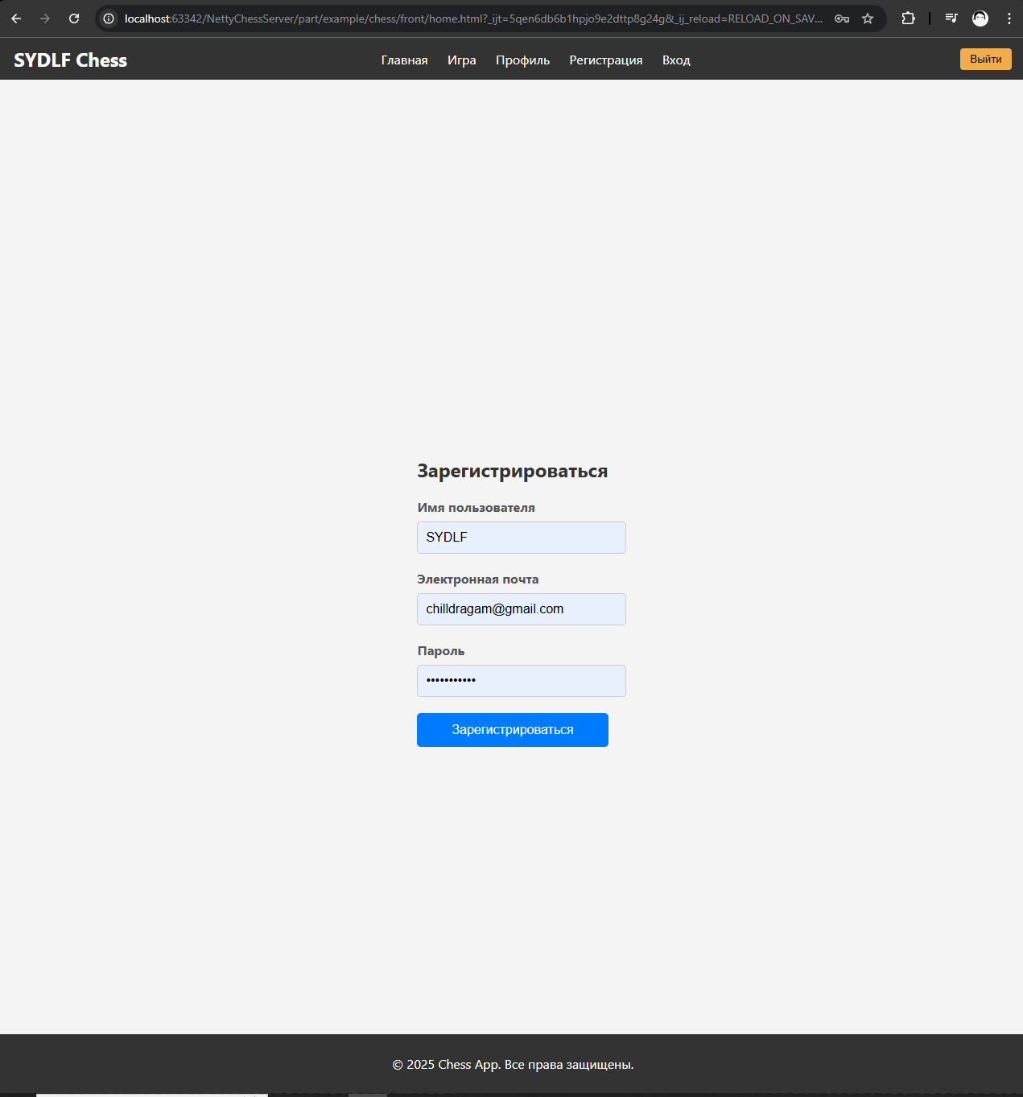
Рисунок 1 (Окно регистрации пользователя)

Ссылка на репозиторий с проектом (https://github.com/SinelnikovYurii/chess-pr)

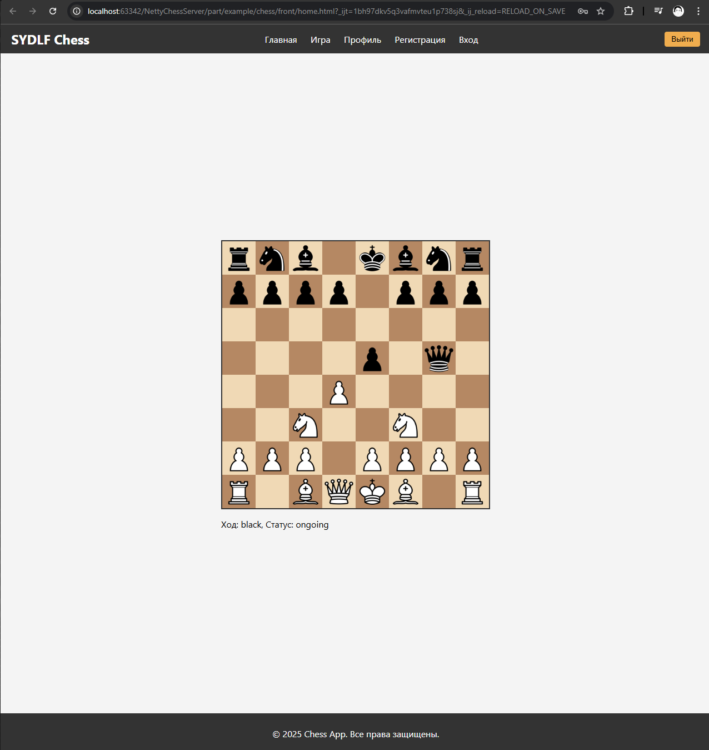
Рисунок 2 (Страница игры)
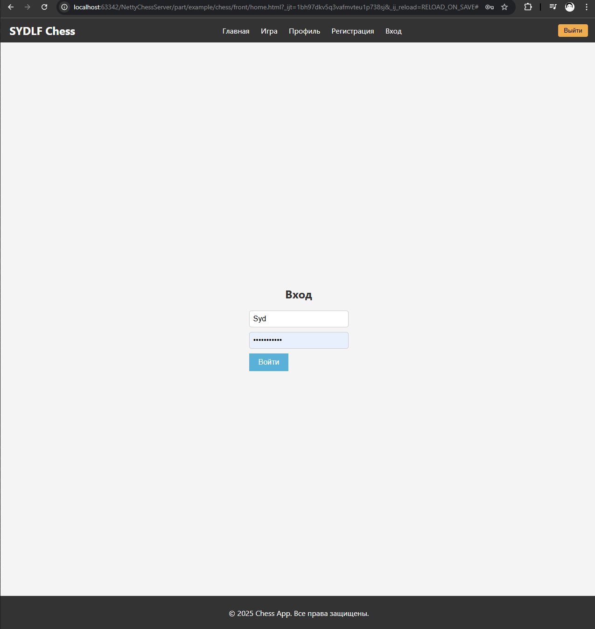
Рисунок 3 (Страница входа)

